Title: Agarose gel 전기영동

Date: 2024.04.05

Material

Gel electrophoresis Material
Electrophoresis Buffer: 이온 공급, DNA 분해 방지, DNA (-) charge 유지
loading Buffer: glycerol이 함유되어 well에 loading한 시료가 뜨지 않게 한다. Bromophenol blue로 염색되어 진행 상태를 볼 수 있다.
Pipette, Tip, Agarose gel, UV

PCR purification Material
spin Column: 특정 조건에서 DNA만 부착시키는 성질을 갖는 membrane이 존재
BNL Buffer: membrane에 DNA를 결합시켜 주는 역할
Isopropanol: membrane에 DNA를 잘 붙게 도와주는 역할
Washing Buffer: DNA의 순도를 높이기 위해 불순물을 씻어 주는 역할
멸균수: membrane과 DNA의 친화력을 감소시켜 DNA만 용출 역할
Centrifuge(원심분리기): 원심력을 이용하여 고체와 액체 또는 액체와 액체를 분리
1.5ml 에펜 튜브, Pipette, Tip, PCR product(지난 실험 결과물)

Procedure

Gel electrophoresis
1. 전기영동 기계 안에 젤을 넣는다.
2. 파라필름에 loading Buffer 1μl, PCR 산물 5μl 분주 후 섞어준다.
3. Well에 수직으로 넣어 준다.
4. 100V, 30M 작동시킨다.

PCR purification
1. BNL Buffer를 PCR reaction product(45μl)의 5배(225μl)를 분주 후 vortexing 한다.
2. Isopropanol은 BNL Buffer의 1.5배(337.5μl를 반올림하여 338μl)를 분주한다.
3. Pipetting으로 잘 섞은 후 Spin cliumn에 (total 608μl이지만 600μl) 분주한다.
4. 11,000rpm으로 1분 돌려준다. (밑에 모인 내용물은 버려준다,)
5. Washing Buffer 700μl를 Spin cliumn에 분주한다.
6. 11,000rpm으로 1분 돌려준다. (밑에 모인 내용물은 버려준다.)
7. 1.5ml 에펜튜브에 Spin cliumn을 옮겨준다.
8. DW 30μl을 넣고 1분간 기다린다.
9. 11,000rpm으로 1분 돌려준다.
10. DNA 농도를 Nano Drop으로 확인한다.

Result
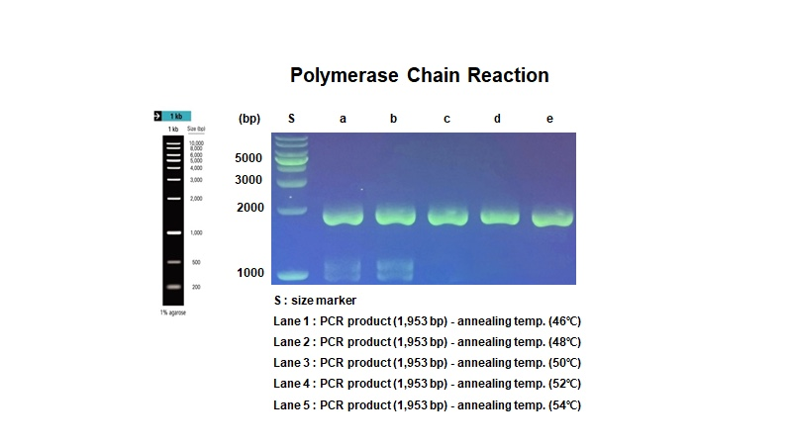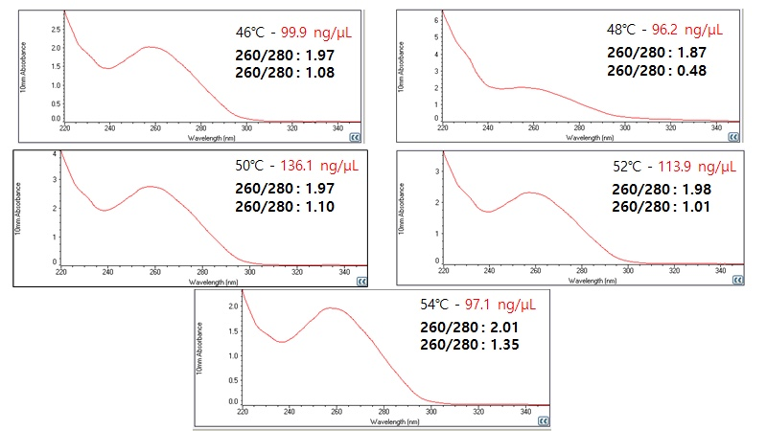

Discussions

DNA나 단백질의 크기에 따라 분획을 위한 방법의 하나가 전기영동이다. DNA와 단백질은 전하를 띠기 때문에 전기를 걸어주면 각 분자의 전기적 특성에 따라 DNA는 (+) 쪽으로 이동하며 단백질은 아미노산 조성에 따라 각각의 전기적 특성이 다를 수 있어 시약을 처리하여 전체적으로 음전하를 띠도록 먼저 처리한 후 전기영동을 실시하면 (+)극 쪽으로 이동하게 된다.
DNA나 단백질이 이동하는 속도에 영향을 주는 것은 분자량, agarose 농도, 전압, buffer의 조성이다. 이번 실험에서 가장 영향을 주는 것은 분자량 즉, DNA의 크기이다. 따라서 출발 지점으로부터 얼마나 이동했는지 거리에 따라 이들의 크기를 계산해낼 수 있다.
agarose gel에 safe view 대신 첨가할 수 있는 다른 형광 물질로는 이전까지 사용하던 EtBr(Ethidum bromide)이 있다. EtBr은 DNA 염기 사이에 끼어들어 DNA를 형광이 되게 해주는 염료이다. EtBr은 DNA에 삽입되어 사용되며 사용이 줄어든 이유는 EtBr이 발암물질이기 때문이다. 따라서 몸에 묻는 즉시 물로 씻어야 하며 사용 시 주의를 가져야 하는 물질이다. EtBr은 미토콘드리아의 기능 이상에 사용되는 물질로서 위험을 감수하고 DNA 파괴를 줄이기 위해 최근에는 safe view를 사용을 많이 하고 있다.
DNA를 정제하는 방법은 목적에 따라 다르다. 과정이 복잡할수록 순도 높은 DNA를 얻을 수 있으며, 과정이 간단하나 순도 낮은 DNA를 얻는 방법이 있을 수 있다. 순도와 농도 모두를 높이기는 어려우며 과정이 간단할수록 DNA 손실을 줄일 수 있고 다른 DNA에 의해 오염될 가능성을 줄일 수 있다는 장점이 있으나 다른 불순물이 남아 있을 수 있다. 따라서 DNA를 사용할 목적에 따라 방법을 선택해야 한다. 이번 실험에서는 Nano Drop을 이용하여 DNA의 정량을 얻을 수 있었다. 하지만 Result을 보면 알 수 있듯이 오염이 되거나 불순물이 섞여 농도는 높으나 순도가 떨어지는 결과를 볼 수 있었다.
이번에 사용한 Nano Drop 방법이 외에 정제하는 방법은 기본적으로 세포벽과 세포막을 제거해주는 과정과 제거된 오염물을 DNA로부터 분리하는 두 과정이 있다. 세포벽과 세포막을 제거해주는 과정은 boiling 혹은 freeze-thaw 방법같이 세포에 열을 가해 용해 시키거나 심한 온도 차이를 주어 터지게 하는 물리적인 방법과 lysozyme이나 SDS, phenol과 같은 화학물을 사용하여 세포를 용해하는 화학적 방법으로 나눌 수 있다. 화학적 방법이 DNA의 회수율이 상대적으로 높지만 PCR 실험에서는 순도는 낮지만, 과정이 간단하여 다른 DNA에 의한 오염을 줄일 수 있는 물리적 방법도 종종 사용되고 있다.
위의 전기영동 실험에서는 Lane C(annealing temp 50℃)가 선명하며 두꺼운 band를 보여줌을 확인할 수 있다. 또한 다른 부분에서 band가 형성되는 부분 없이 잘 보여주고 있다. Nano Drop의 결과에서는 230nm, 260nm, 280nm로 구분할 수 있으면 순서대로 화학물질의 파장, DNA, RNA의 파장, 단백질의 파장을 보여준다. 파장의 값을 이용하여 260/230, 260/280의 각각의 값이 1.7~2.2에 나오면 DNA의 순도가 높음을 알 수 있다. 농도가 높아도 순도가 낮으면 적절하지 않으며 둘 다 적절히 높아야 한다. 따라서 농도는 97.1ng/μl로 4번째이지만 값이 각각 2.01, 1.35인 54℃에서 annealing한 과정의 값이 5개 중 가장 적절하다는 것을 알 수 있다.

Reference

미생물 실험서, 유민 외 2명, 보문각, 2012

